**今日动态**

5.18 星期四 阴

班级人数：25人 今日实到：24人。

|  |  |  |  |  |
| --- | --- | --- | --- | --- |
| **姓名** | **早早入园**  **（8:25前★、8:25后●）** | **主动打招呼**  **（主动“√”，不主动“✕”）** | **进餐**  **（全部★、没吃完●）** | **午睡**  **（睡着★、没睡●）** |
| **杨子宸** | **★** | **√** | **★** | **★** |
| **黄英豪** | **★** | **√** | **★** | **★** |
| **薛远憬** | **●** | **√** | **★** | **★** |
| **蔡承轩** | **请假** | **请假** | **请假** | **请假** |
| **梅语辰** | **●** | **√** | **★** | **★** |
| **于一鸣** | **★** | **√** | **★** | **★** |
| **姜怀逸** | **★** | **√** | **★** | **★** |
| **姜怀兴** | **★** | **√** | **★** | **★** |
| **肖铭轩** | **★** | **✕** | **★** | **★** |
| **周成旭** | **★** | **√** | **★** | **★** |
| **顾书言** | **●** | **√** | **★** | **★** |
| **许烁** | **★** | **√** | **★** | **★** |
| **张嘉辰** | **●** | **√** | **★** | **★** |
| **史芯宁** | **★** | **√** | **★** | **★** |
| **高语晴** | **★** | **√** | **★** | **★** |
| **吕卓彤** | **★** | **√** | **★** | **★** |
| **刘若熙** | **★** | **√** | **★** | **★** |
| **丁趙妍** | **●** | **√** | **★** | **★** |
| **朱宸钰** | **●** | **√** | **★** | **★** |
| **龚昕苒** | **★** | **√** | **★** | **★** |
| **李诗雨** | **●** | **✕** | **★** | **★** |
| **杨静宸** | **★** | **√** | **★** | **★** |
| **赵静姝** | **★** | **√** | **★** | **★** |
| **唐文津** | **●** | **√** | **★** | **★** |
| **雷嘉怡** | **●** | **√** | **★** | **●** |

**一日生活活动篇**  

**今日午餐食谱：素鸡烧肉、莴苣丝炒胡萝卜丝、鸭血粉丝汤。**

**区域活动篇**  

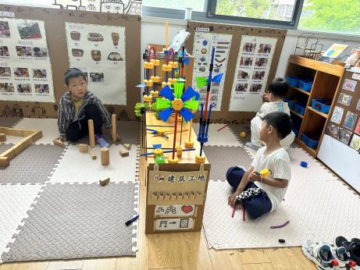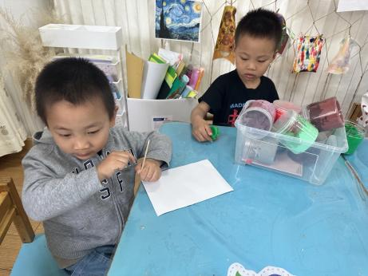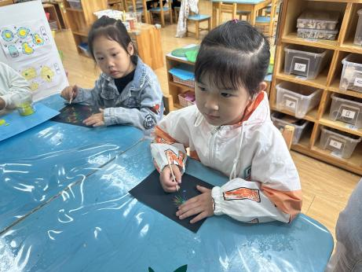

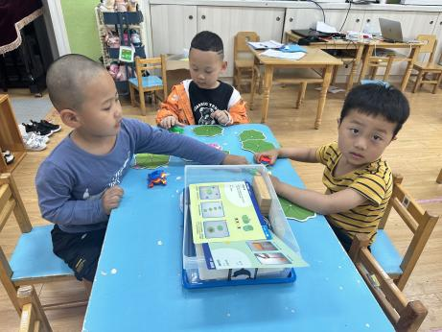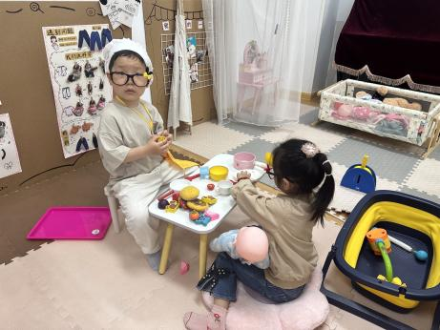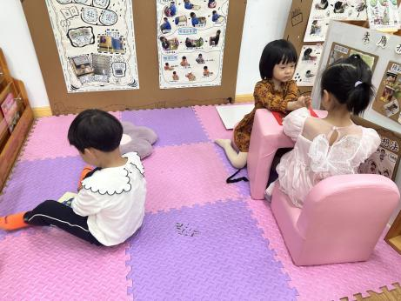

今天有一部分幼儿没有在8:25之前来园喝牛奶、进行游戏。请小朋友们养成早睡早起的好习惯哦！

**户外活动篇**  

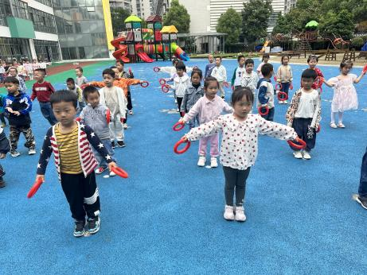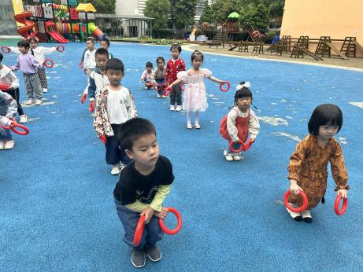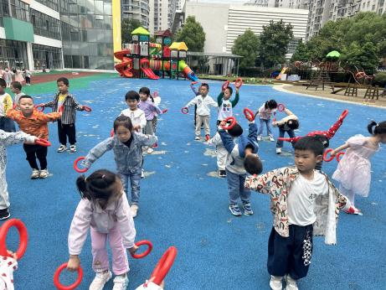

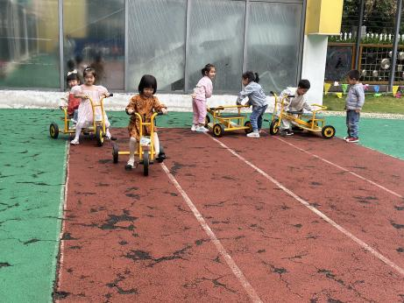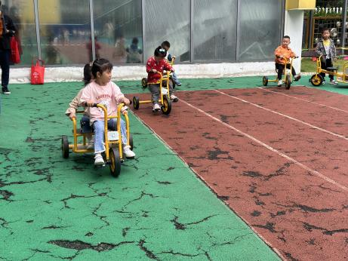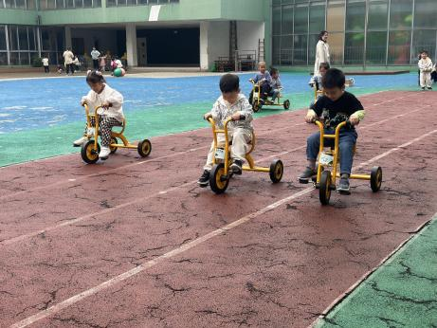

虽然早上刚刚下过雨，场地有一点点潮湿，但是不影响孩子们做操的热情。孩子们都能够认真进行早操活动。今天户外的游戏是骑小车，小朋友们友好相处、欢乐游戏！

**集体活动篇**  

**1.社会：有用的大拇指**

大拇指是五个手指中最重要的指头，它在手的活动中起着很大的作用。这节活动主要是通过一系列的游戏感知大拇指的重要性，进一步萌发保护手的意识。

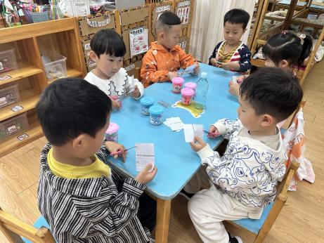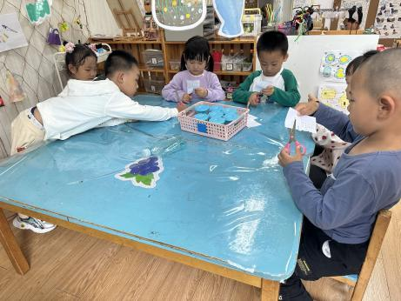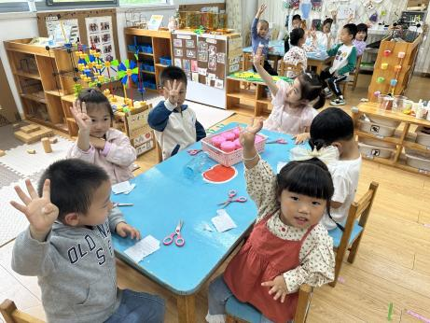

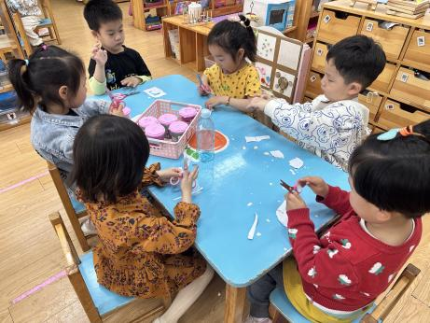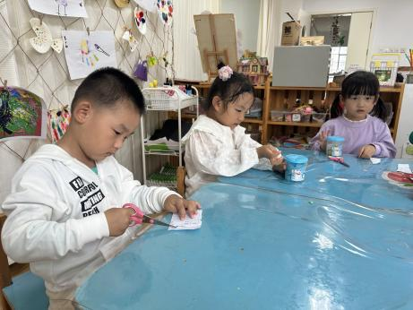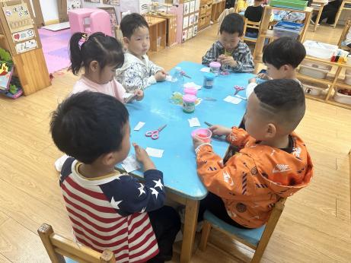

 **家园配合**  

各位家长好！

请家长们带着孩子在家一起制作芦丁鸡蛋盒，并将半成品于明天带来哦！

执笔人：张洁